Jak neshamovat na sockách

Rozvoj sociálních sítí s sebou přináší i některé negativní jevy, jako je například ztráta soukromí, kyberšikana či šíření nenávisti. Tento metodický list se zaměřuje na takzvaný hate speech a vede studující k tomu, aby si uvědomili možný dopad tohoto chování nejen v online prostoru.

Následující metodika nabízí několik aktivit, které lze libovolně kombinovat s dalšími metodickými listy, aktivitami či videi ze série Na záchodcích.

Před přečtením doporučujeme seznámit se s BOZP sexuální výchovy, kde najdete základní pravidla a principy výuky sexuální výchovy.

- Video: Jak neshamovat na sockách
_________________________________________________
Struktura metodiky
Metodika obsahuje několik aktivit, u kterých najdete:
- úvod do aktivity/tématu,
- zadání aktivity včetně způsobu práce a potřebných materiálů,
- úkol/y k aktivitě,
- metodickou podporu k vedení diskuze,
- reflexi aktivity,
- cíle aktivity.
Kurzívou je zapsáno, co vyučující může říci. V příloze pak najdete materiály k tisku či pracovní listy pro žáky a žákyně.

________________________________________________________
- Nastavení spolupráce (3 minuty)
Dobrovolnost – Zapojení do aktivit a odpovídání na otázky je dobrovolné, nikdo nebude nucen sdílet své postoje a názory, pokud nebude chtít. Současně čím více se všichni zapojí, tím zábavnější a podnětnější to pro všechny bude.
Soukromí – Hlídejte si své soukromí a zvažte, co chcete sdílet se zbytkem skupiny. Nebudeme zde sdílet své osobní zkušenosti, ale i názory a postoje jsou osobní informace. Abychom je mohli sdílet, je potřeba se domluvit, že osobní informace zůstanou v soukromí této skupiny – nebudeme je vynášet mimo skupinu.
Respekt – Jsme rozmanitá skupina a dost možná máme rozmanité názory. Je v pořádku, že se neshodneme na všem, ale nesouhlas projevujme s respektem. Současně sem nepatří nenávistné názory, které ze své podstaty nejsou respektující.

________________________________________________________
- Reflexe dílu Jak neshamovat na sockách? (10–15 minut)
- Reflexe probíhá sdílením v kolečku. Pokud během reflexe zazní některý pojem z videa, ujistěte se, že všichni rozumí jeho významu (viz slovníček k videu).
- Úkol: Každý zmíní jednu věc, která ho v díle zaujala. Vyučující zapisuje na tabuli či flipchartový papír. V případě, že se v reflexi objeví nějaký pojem z videa, můžete si pro jeho vysvětlení pomoci slovníčkem.
SLOVNÍČEK K VIDEU
slutshaming | forma kritizování člověka za jeho chování, vzhled nebo oblečení, které jsou považovány za příliš vyzývavé
flaming | útočná online komunikace, která má za cíl vyvolat konflikt či negativní reakci
rage bait | slangové označení pro manipulativní techniku, která má za cíl vyvolat pobouření, a tím zvýšit počet reakcí a čas strávený na sociálních sítích
revenge porno | šíření intimního obsahu jiné osoby bez jejího souhlasu s cílem tuto osobu poškodit nebo se jí pomstít
nenávistný projev | projev, který útočí, ponižuje nebo podněcuje nenávist vůči jednotlivci či skupině lidí na základě jejich identity, například rasy, národnosti, genderu, víry, sexuality, věku nebo zdravotního stavu
hater | osoba, která opakovaně šíří nenávistné, urážlivé nebo negativní komentáře vůči jiné osobě či skupině

________________________________________________________
- Hate speech na sociálních sítích (20 minut)
- Úvod do tématu a aktivity: Díl se zaměřuje na téma nenávistného projevu na sítích a na to, co můžeme dělat, když se s ním setkáme. Pojďme se teď na to podívat podrobněji na konkrétních příkladech.
- Organizace výuky: práce ve skupinách
- Úkol: Každá skupina bude pracovat s jedním z pracovních listů č. 1–3. Vaším úkolem je prohlédnout si ukázku včetně komentářů a zodpovědět otázky. Na práci máte asi 10 minut.
- Po skupinové práci promítněte všechny tři ukázky včetně komentářů a projděte odpovědi na otázky ke každé z nich. Nejprve nechejte všechny skupiny odpovědět na otázku č. 1, pak č. 2 a tak dále. Otázky k ukázkám jsou stejné, mění se pouze pořadí, ve kterém skupiny odpovídají. Odpovědi případně doplňujte (viz směřování diskuze u jednotlivých otázek).
- V průběhu aktivity diskutujte se studujícími nad jednotlivými otázkami. Zde nabízíme možnost směřování diskuze:
Otázka č. 1: Na co se komentáře zaměřují? Souvisejí nějak s tím, co daná osobnost dělá?
💬 Směřování diskuze
👉 Komentáře se na práci nebo veřejné působení dané osobnosti obvykle zaměřují jen částečně. Velmi často ale přecházejí k osobním útokům – na vzhled, gender, věk, původ, rodinu nebo soukromý život.
👉 V mnoha případech komentáře s tím, co daná osoba skutečně dělá, už přímo nesouvisejí a spíše využívají stereotypy nebo předsudky.
Otázka č. 2: Jak se podle vás může osoba, které jsou komentáře adresovány, cítit?
💬 Směřování diskuze
👉 Zaznít by měly emoce jako smutek, ponížení, stud, stres, úzkost, strach, vztek nebo pocity jako bezmoc, ztráta sebevědomí a pocit izolace.
Otázka č. 3: Jaký dopad mohou mít nenávistné komentáře na život člověka?
💬 Směřování diskuze
👉 Psychické obtíže (úzkosti, deprese), omezení veřejné aktivity (stažení ze sociálních sítí), zhoršení kvality pracovního i osobního života, v krajních případech i sebepoškozování nebo sebevražedné myšlenky.
Otázka č. 4: Co může udělat osoba, vůči které jsou komentáře namířeny?
💬 Směřování diskuze
👉 Osoba se může svěřit svým blízkým, kterým důvěřuje, a nezůstávat na to sama.
👉 Dále je možné vyhledat odbornou pomoc, např. podporu v terapii, obrátit se na Linku bezpečí nebo vyhledat pomoc organizace Bílý kruh bezpečí.
👉 Lze také mazat, blokovat a nahlašovat – využít nástroje sociálních sítí k odstranění komentářů a zamezení dalšího obtěžování.
👉 Další možností je nastavit hranice – jasně dát najevo, že urážky a nenávist jsou nepřijatelné.
👉 Osoba může nereagovat na nenávistné komentáře a nepřistupovat na diskuzi s hatery, protože reakce je mnohdy to, o co jim jde.
👉 Vhodné je zachovat důkazy – u vážnějších výhrůžek si komentáře uložit (screenshoty) pro případ dalšího řešení.
👉 Může pomoci zaměřit svou pozornost na podpůrné komentáře a reakce. Hateři jsou často nejvíce slyšet a jejich komentáře mohou nejvíce zasáhnout prožívání člověka. Je ale důležité si uvědomit, že mezi sledujícími má člověk také podporu.
👉 Rovněž se nabízí možnost omezit kontakt se sociálními sítěmi. Dočasná pauza může pomoci snížit stres a chránit duševní zdraví.

Otázka č. 5: Jak můžeme podpořit oběť nenávistného projevu z pozice přihlížejících?
💬 Směřování diskuze
👉 Můžeme se zastat napadené osoby (slušně a věcně).
👉 Dále je možné se vymezit slovně nebo pomocí emotikonů vůči nenávistnému projevu.
👉 Nenávistný obsah lze nahlásit správci sítě. Nenávistný projev může být trestným činem, a to např. projev, který podněcuje nenávist nebo násilí vůči skupině lidí nebo jednotlivci, vyhrožuje ublížením, smrtí či násilím, schvaluje nebo propaguje násilí, extremismus či genocidu, opakovaně a závažně ponižuje určitou skupinu lidí. Je tedy možné ho také nahlásit na policii.
👉 Máme možnost nepřidávat se k útokům ani je „nelajkovat“.
👉 Můžeme podpořit oběť pozitivním komentářem.
👉 Také můžeme podpořit oběť v soukromé zprávě, dát jí najevo, že hateři jsou možná nejvíce slyšet, ale nejsou jediným hlasem jejích sledujících.
👉 Je důležité nezlehčovat prožívání oběti nenávistného projevu – šikana v online prostředí je specifická v tom, že ji člověk má neustále u sebe (v telefonu, na počítači), a tak si od ní prakticky nikdy neodpočine. Kyberšikana má závažné dopady na prožívání člověka a rady typu „tak to ignoruj“ nejsou často nápomocné.

Otázka č. 6: Proč podle vás lidé píší nenávistné komentáře?
💬 Směřování diskuze
👉 Lidé se snaží vyvolat reakci nebo pozornost. Nenávistný komentář nemusí odrážet skutečný názor člověka, jak ale bylo řečeno v dílu, takový obsah má na sítích největší „klikanost,“ což znamená vyšší dosah, a o to může lidem jít (nenávistný projev je pak ve skutečnosti rage bait).
👉 Lidi v takovém chování podporuje pocit beztrestnosti a nedotknutelnosti, anonymní prostředí sítí umožňuje lidem vyjádřit se způsobem, který by jim např. ve třídě či na ulici neprošel. Proto je důležité, aby ani v online prostředí nebyla nenávist normalizovaná a přehlížená.

Otázka č. 7: Které osobnosti jsou podle vás tzv. hate speech nejvíce ohroženy?
💬 Směřování diskuze
👉 Politici a političky, novináři, novinářky a veřejně aktivní lidé, např. influenceři a influencerky,
👉 ženy ve veřejném prostoru,
👉 lidé z menšin (etnických, náboženských, sexuálních).
Otázka č. 8: Myslíte si, že by sociální sítě měly toto chování nějak omezovat?
💬 Směřování diskuze
👉 Sociální sítě by měly jasně vymezovat hranice přijatelného chování, rychle reagovat na nahlášený obsah, chránit oběti útoků a podporovat kultivovanou diskuzi. Cílem není cenzura, ale ochrana lidské důstojnosti.

Otázka č. 9: Jaký je podle vás rozdíl mezi svobodou slova a nenávistnými projevy?
💬 Směřování diskuze
👉 Svoboda slova znamená možnost vyjádřit názor, kritiku nebo nesouhlas.
👉 Nenávistné projevy útočí na člověka nebo skupinu lidí na základě jejich identity a mohou ponižovat, vyhrožovat nebo podněcovat nenávist.

- V rámci reflexe se můžete studujících zeptat např. na to, co si z aktivity odnášejí do svého vlastního fungování na sociálních sítích.
- Cílem této aktivity je rozpoznat nenávistné projevy na internetu a posoudit vhodnost uvedených komentářů.

________________________________________________________
- Zpětná vazba vs. shamování (15 minut)
- Úvod do tématu a aktivity: Dávání zpětné vazby, jejíž součástí je kritika, je dovednost, kterou je potřeba trénovat. Pojďme si teď vyzkoušet zpětnou vazbu v praxi.
- Organizace výuky: práce ve dvojicích
- Úkol: Vyberte si jeden ze tří příspěvků níže a vymyslete k němu komentář, který bude sice kritický, ale nebude na danou osobu útočit či ji urážet.
  - Tvůj oblíbený influencer zveřejní na sítě reklamní příspěvek, kde propaguje společnost, která testuje své produkty na zvířatech.
  - Významná politička na svůj Instagram nasdílí příspěvek, ve kterém si pochvaluje krásné počasí s popiskem „Když je ti ouvej, prostě se usměj. Deprese je jen výmluva. #positivevibes“.
  - Tvoje známá sdílí video, kde tvrdí, že dnešní generace je líná, nikomu se nechce pracovat a všichni čekají, že jim peníze spadnou do klína.
- Ve fázi reflexe můžete se studujícími diskutovat o tom, jaký přínos vidí v posilování dovednosti dávat kritickou zpětnou vazbu.
- Cílem aktivity je vyzkoušet si, jak vyjádřit kritiku bez argumentačních chyb a urážek.

.

 Autorky: Mgr. Veronika Vohlídková, Mgr. Marcela Poláčková
Toto dílo je licencováno pod licencí Creative Commons [CC BY-NC 4.0]. Licenční podmínky navštivte na adrese [https://creativecommons.org/choose/?lang=cs].

Na záchodcích: Jak neshamovat na sockách

Pracovní list č. 1 – Hate speech na sociálních sítích
- Prohlédněte si příspěvek a komentáře níže.
- Internetová televize DVTV sdílela na svém facebookovém profilu upoutávku na živé vysílání s poslankyní Poslanecké sněmovny Olgou Richterovou z politické strany Piráti.
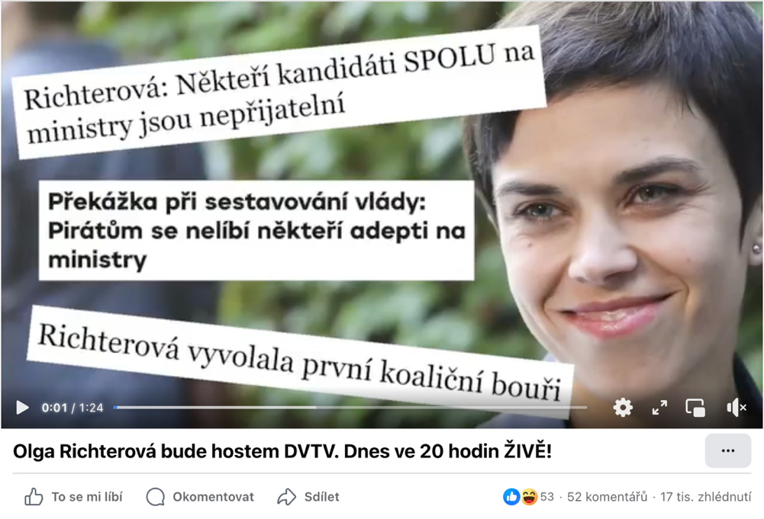
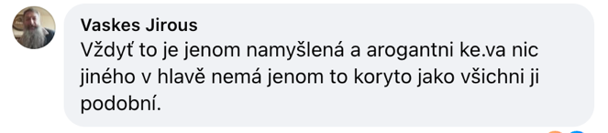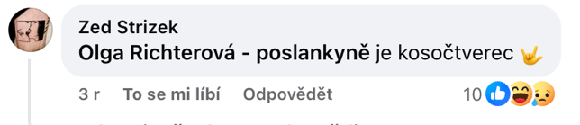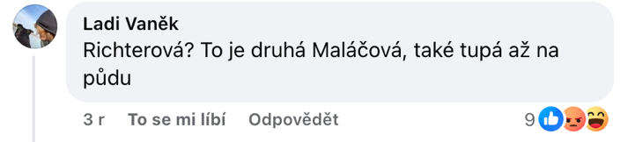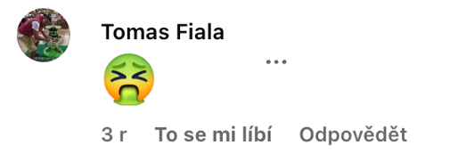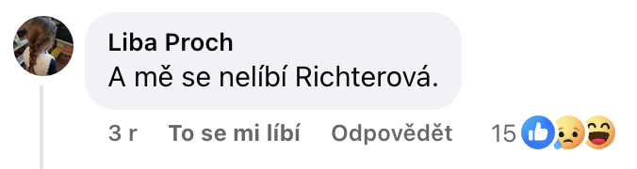

- Na základě příspěvku odpovězte na následující otázky:
1) Na co se komentáře zaměřují? Souvisejí nějak s tím, co daná osobnost dělá?
……………………………………………………………………………………………………………………………………………………………………………………………………………………………………
2) Jak se podle vás může osoba, které jsou komentáře adresovány, cítit? ……………………………………………………………………………………………………………………………………………………………………………………………………………………………………
3) Jaký dopad mohou mít nenávistné komentáře na život člověka?
……………………………………………………………………………………………………………………………………………………………………………………………………………………………………
4) Co může udělat osoba, vůči které jsou komentáře namířeny?
……………………………………………………………………………………………………………………………………………………………………………………………………………………………………
5) Jak můžeme podpořit oběť nenávistného projevu z pozice přihlížejících?
……………………………………………………………………………………………………………………………………………………………………………………………………………………………………
6) Proč podle vás lidé píší nenávistné komentáře?
……………………………………………………………………………………………………………………………………………………………………………………………………………………………………
7) Které osoby jsou podle vás tzv. hate speech nejvíce ohroženy?
……………………………………………………………………………………………………………………………………………………………………………………………………………………………………
8) Myslíte si, že by sociální sítě měly toto chování nějak omezovat?
……………………………………………………………………………………………………………………………………………………………………………………………………………………………………
9) Jaký je podle vás rozdíl mezi svobodou slova a nenávistnými projevy?
……………………………………………………………………………………………………………………………………………………………………………………………………………………………………
Na záchodcích: Jak neshamovat na sockách

Pracovní list č. 2 – Hate speech na sociálních sítích
- Prohlédni si příspěvek a komentáře níže.
- Zpěvačka a influencerka Markéta Konvičková zveřejnila na svém instagramovém profilu video, kde propaguje značku čokolády. Později nahrála další příspěvek, ve kterém vysvětluje, že její tmavší pleť je následkem onkologické léčby, kterou podstupuje.

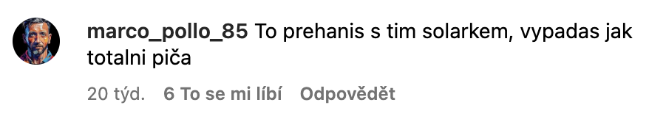
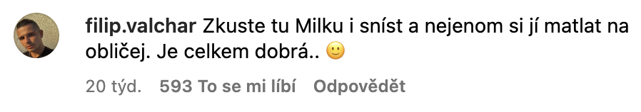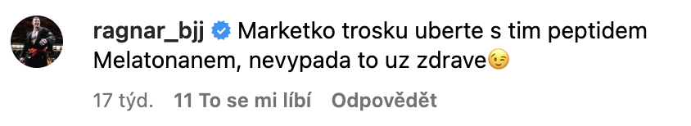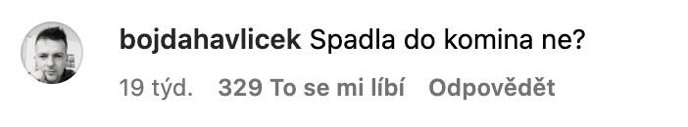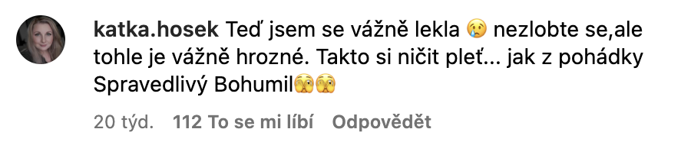

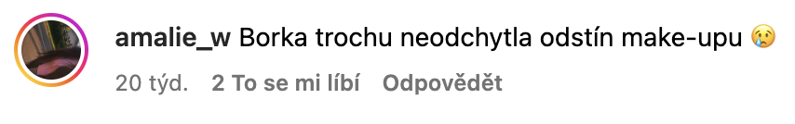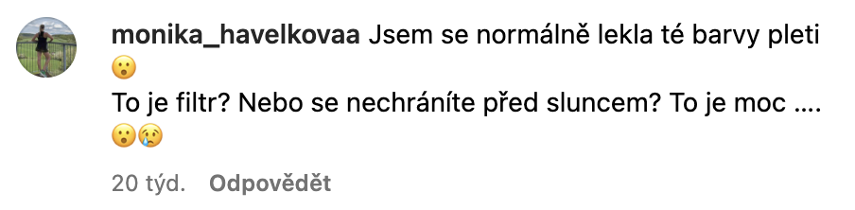
- Na základě příspěvku odpovězte na následující otázky:
1) Na co se komentáře zaměřují? Souvisejí nějak s tím, co daná osobnost dělá?
……………………………………………………………………………………………………………………………………………………………………………………………………………………………………
2) Jak se podle vás může osoba, které jsou komentáře adresovány, cítit? ……………………………………………………………………………………………………………………………………………………………………………………………………………………………………
3) Jaký dopad mohou mít nenávistné komentáře na život člověka?
……………………………………………………………………………………………………………………………………………………………………………………………………………………………………
4) Co může udělat osoba, vůči které jsou komentáře namířeny?
……………………………………………………………………………………………………………………………………………………………………………………………………………………………………
5) Jak můžeme podpořit oběť nenávistného projevu z pozice přihlížejících?
……………………………………………………………………………………………………………………………………………………………………………………………………………………………………
6) Proč podle vás lidé píší nenávistné komentáře?
……………………………………………………………………………………………………………………………………………………………………………………………………………………………………
7) Které osoby jsou podle vás tzv. hate speech nejvíce ohroženy?
……………………………………………………………………………………………………………………………………………………………………………………………………………………………………
8) Myslíte si, že by sociální sítě měly toto chování nějak omezovat?
……………………………………………………………………………………………………………………………………………………………………………………………………………………………………
9) Jaký je podle vás rozdíl mezi svobodou slova a nenávistnými projevy?
……………………………………………………………………………………………………………………………………………………………………………………………………………………………………

Na záchodcích: Jak neshamovat na sockách

Pracovní list č. 3 – Hate speech na sociálních sítích
- Prohlédni si příspěvek a komentáře níže.
- Premiér České republiky Petr Fiala nasdílel na svůj facebookový profil selfie fotografii.
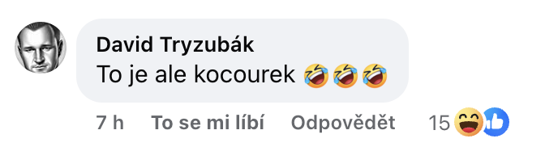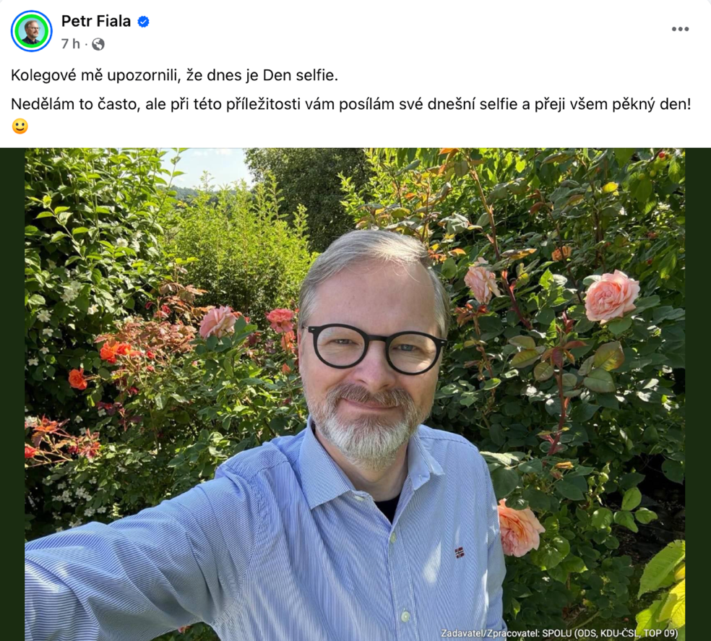
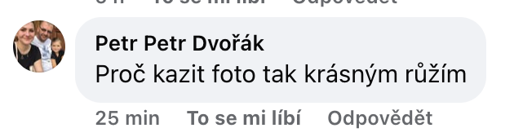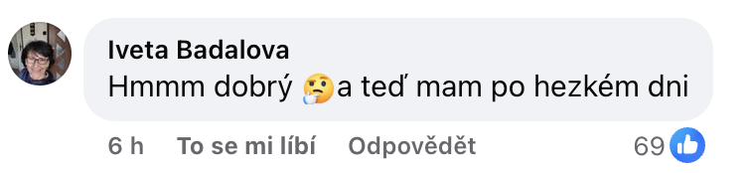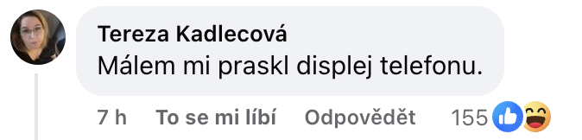
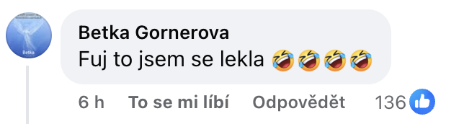

- Na základě příspěvku odpovězte na následující otázky:
1) Na co se komentáře zaměřují? Souvisejí nějak s tím, co daná osobnost dělá?
……………………………………………………………………………………………………………………………………………………………………………………………………………………………………
2) Jak se podle vás může osoba, které jsou komentáře adresovány, cítit? ……………………………………………………………………………………………………………………………………………………………………………………………………………………………………
3) Jaký dopad mohou mít nenávistné komentáře na život člověka?
……………………………………………………………………………………………………………………………………………………………………………………………………………………………………
4) Co může udělat osoba, vůči které jsou komentáře namířeny?
……………………………………………………………………………………………………………………………………………………………………………………………………………………………………
5) Jak můžeme podpořit oběť nenávistného projevu z pozice přihlížejících?
……………………………………………………………………………………………………………………………………………………………………………………………………………………………………
6) Proč podle vás lidé píší nenávistné komentáře?
……………………………………………………………………………………………………………………………………………………………………………………………………………………………………
7) Které osoby jsou podle vás tzv. hate speech nejvíce ohroženy?
……………………………………………………………………………………………………………………………………………………………………………………………………………………………………
8) Myslíte si, že by sociální sítě měly toto chování nějak omezovat?
……………………………………………………………………………………………………………………………………………………………………………………………………………………………………
9) Jaký je podle vás rozdíl mezi svobodou slova a nenávistnými projevy?
……………………………………………………………………………………………………………………………………………………………………………………………………………………………………

